GENERADOR DE TEXTOS

Text Generator

Autor: Laura Daniela Galeano Villada
Ingeniería de Sistemas y Computación, Universidad Tecnológica de Pereira, Pereira, Colombia
Correo-e: l.galeano@utp.edu.co

Resumen— Dentro de la Lingüística Computacional, el campo que se encarga de la creación de textos utilizando Lenguaje Natural se llama “Generación de Lenguaje Natural” (GLN). Su objetivo principal es crear sistemas informáticos capaces de producir por sí mismos textos, de tal forma que al ser leídos por un ser humano tengan sentido. Un ejemplo de generación de lenguaje natural son los robots redactores o robots periodistas que son algoritmos basados en la Inteligencia Artificial capaces de escribir y modificar artículos.

Palabras clave— Deep Learning, GLN, Inteligencia Artificial, Lenguaje, NLP, Redes, RNN

Abstract— Within Computational Linguistics, the field that deals with the creation of texts using Natural Language is called "Natural Language Generation" (NLG). Its main objective is to create computer systems capable of producing texts by themselves, so that when they are read by a human being, they make sense. An example of natural language generation are copywriting robots or journalistic robots that are algorithms based on Artificial Intelligence capable of writing and modifying articles.

Key Word — Artificial Intelligence, Deep Learning, Language, NLG, NLP, Nets, RNN

INTRODUCCIÓN

El procesado de Lenguaje Natural es un campo de la Inteligencia Artificial dedicado al desarrollo de técnicas que permitan a los ordenadores entender y procesar el lenguaje humano en todas sus variantes. El NLP es importante por razones científicas, económicas, sociales y culturales. Cuando nos comunicamos, expresamos nuestros sentimientos o transmitimos conocimiento lo hacemos mediante el lenguaje. Es por esto que el potencial de desarrollar mecanismos que permitan analizar el lenguaje es incalculable.

Algunas de las tareas en el proceso de lenguaje natural es la clasificación de documentos, normalización de textos, traducción automática, reconocimiento automático del habla, análisis de sentimientos, corrector de errores gramaticales, resumen automático y generación automática de lenguaje que es de la que se hablara en este documento.

CONTENIDO

Modelado de lenguaje

El modelado de lenguaje permite asignar una determinada probabilidad a una secuencia de tokens (caracteres, palabras, frases, etc.) mediante una distribución de probabilidad.

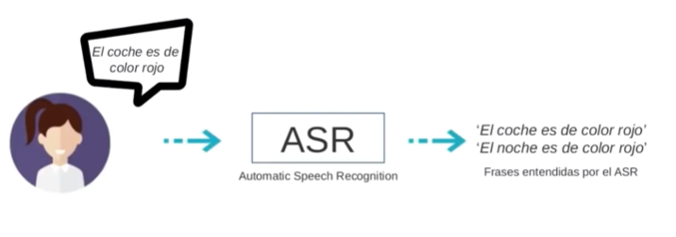
Figura 1. Ejemplo de modelado de lenguaje

P (‘El coche es de color rojo’) = 2.5 x10 ⁻¹⁵ < P (‘El noche es de color rojo’) = 1.3 x 10 ⁻¹⁰

El objetivo es representar secuencias de tokens válidas y plausibles sobre aquellas incorrectas o menos representativas ante determinados contextos.
El modelado de lenguaje se puede aplicar en varios campos como por ejemplo la generación automática de texto.

Si se quisiera entrenar un modelado de lenguaje se deben seguir las siguientes etapas:

- Elección del conjunto de frases que serán los datos en el entrenamiento del modelo. El idioma o el dominio, es decir si son artículos, chats, libros, etc. Son factores a tener en cuenta.
- Procesado del texto con el objetivo de normalizar las palabras, detectar y eliminar posibles errores gramaticales o entender mejor los datos con los que se trabajaran.
- Tokenización de las secuencias de texto en frases, palabras o caracteres.
- Entrenamiento y validación del modelo.

Retos en modelado de lenguaje

- Escasez de datos
- Errores gramaticales y ortográficos
- Riesgo de perder información durante el pre procesado.
- En el entrenamiento muchas posibles secuencias pueden no ser observadas.
- Palabras fuera del vocabulario.
- Corpus con muchas palabras.

Deep Learning

Es un modelo computacional basado en el comportamiento observado en las conexiones entre neuronas en cerebros biológicos.
Se trata de un conjunto de nodos organizado en capas interconectadas entre sí. Cada neurona está conectada con otras neuronas mediante enlaces. En cada neurona los valores de salida recibidos de otras neuronas son multiplicados por un determinado valor y compensados. Al sumatorio de dichos valores se le aplica una determinada función de activación cuyo resultado será la salida de dicha neurona.

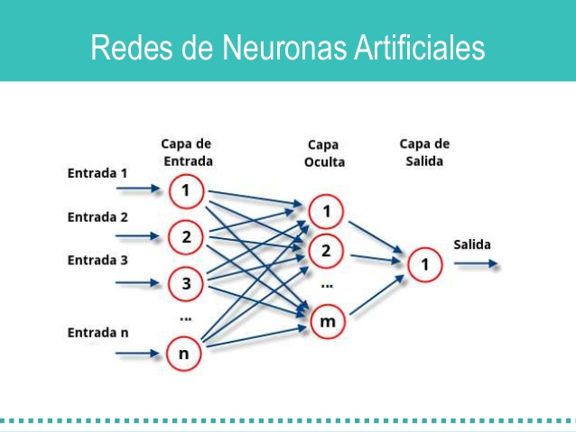
Figura 2. redes neuronales

Al entrenar una red neuronal lo que se hace es encontrar la combinación de los parámetros de cada neurona que minimizan una determinada función de coste. La función de coste se refiere a enseñarle a la neurona ejemplos y le enseño el valor que debe ser obtenido también.

Redes neuronales recurrentes

Son una clase de redes que contienen neuronas que pueden memorizar datos que han visto. Esto permite construir modelos de machine learning, que leen una secuencia de datos y luego toma una decisión.
Una red neuronal recurrente no tiene una estructura de capas definida, sino que permiten conexiones arbitrarias entre las neuronas, incluso pudiendo crear ciclos, con esto se consigue crear la temporalidad, permitiendo que la red tenga memoria.

Las redes neuronales recurrentes son muy potentes para todo lo que tiene que ver con el análisis secuencias, como puede ser el análisis de textos, sonido o video.
Para generar texto usando una RNN basada en caracteres se entrena un modelo de red neuronal para predecir el siguiente carácter a partir de una secuencia de caracteres. Con este modelo se consigue generar secuencias de texto más largas llamando al modelo repetidamente.

Los modelos para NLP se entrenan a partir de un corpus lingüístico, un conjunto amplio y estructurado de ejemplos reales de uso de la lengua. Un corpus debe reflejar la modalidad de la lengua de la forma más exacta posible. La idea es que representen al lenguaje de la mejor forma posible para que los modelos de NLP puedan aprender los patrones necesarios para entender el lenguaje.
Pero antes, todas las entradas en una red neuronal deben ser tensores de datos numéricos. Cualquier dato que se necesite procesar (sonido, imágenes, texto) primero debe ser convertido en un tensor numérico, un paso llamado “vectorización” de datos. En redes neuronales se usan dos tipos principales de vectorización: One-hot Encoding y WordEmbedding.

la técnica One-hot Encoding se define como el proceso de asociar un índice único para cada palabra y después transformar este índice en un vector binario de tamaño igual a la del vocabulario, que, en el caso de datos tipo texto, todo son ceros excepto en la posición correspondiente al índice de la palabra.

la técnica Word Embedding, en vez de crear vectores dispersos de gran tamaño, crea vectores en un espacio de menor dimensión pero que preserva las relaciones semánticas.

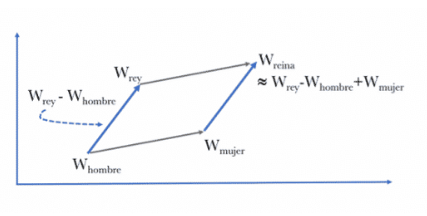
Figura 3. Ejemplo técnica Word Embedding

se muestra que la relación algebraica de las palabras tiene un sentido semántico, una “álgebra de palabras”, por decirlo de alguna manera. Es decir, resulta que el Word Embedding correspondiente a reina es el más cercano al resultado de calcular rey – hombre + mujer.

el desarrollo de modelos pre entrenados ha surgido recientemente como un paradigma estándar en la práctica del Deep Learning para el procesamiento del lenguaje natural con ejemplos de modelos entrenados como BERT, GPT-2, ELMo o XLnet.

Un ejemplo simple donde se puede aplicar una red neuronal recurrente es el de “Character level language model” propuesto por Andrej Karpathy en su artículo The Unreasonable Effectiveness of Recurrent Neural Networks. se trata de uno de los modelos pioneros en procesado de texto a nivel de carácter llamado char-rnn. Consiste en darle a la RNN una palabra y se le pide que modele la distribución de probabilidad del siguiente carácter que le correspondería a la secuencia de caracteres anteriores. Con este modelo, si lo llamamos repetitivamente, podremos generar texto carácter a carácter.

Como ejemplo, supongamos que solo tenemos un vocabulario de cuatro letras posibles [“a”,”h”,”l”,”o”], y queremos entrenar a una RNN en la secuencia de entrenamiento “hola”. Esta secuencia de entrenamiento es una fuente de 3 ejemplos de entrenamiento por separado: La probabilidad de “o” debería ser verosímil dada el contexto de “h”, “l” debería ser verosímil en el contexto de “ho”, y finalmente “a” debería ser también verosímil dado el contexto de “hol”. Para usar el modelo, introducimos un carácter en la RNN y obtenemos una distribución sobre qué carácter probablemente será el siguiente. Tomamos una muestra de esta distribución y la retroalimentamos para obtener el siguiente carácter. Repetimos este proceso y estamos generando texto.

La generación del lenguaje puede emplearse no solo en tratar de predecir el siguiente carácter o palabra si no en, por ejemplo, redactar noticias, crear respuestas en un chatbot o crear nuevo contenido replicando el estilo de un autor.

Un ejemplo de la generación de textos es el modelo GPT-2 (Generative Pre-Training 2), creado por OpenAI. Es un modelo capaz de realizar traducciones, resúmenes y contestar preguntas sobre un texto. Esta entrenado sobre 40GB de textos de internet. El modelo completo no se publica por preocupaciones sobre posibles aplicaciones maliciosas.
Este modelo es capaz de introduciéndole una secuencia de entrada de texto continuar el.


Figura 4. Ejemplo de cómo funciona GPT-2
Un poco más del proyecto, GPT-2 muestra un amplio conjunto de capacidades, incluida la capacidad de generar muestras de texto sintético condicional de calidad sin precedentes, donde imprimamos el modelo con una entrada y hacemos que genere una larga continuación. Además, GPT-2 supera a otros modelos de idiomas capacitados en dominios específicos sin necesidad de utilizar estos conjuntos de datos de capacitación específicos de dominio. En tareas de lenguaje como respuesta a preguntas, comprensión de lectura, resumen y traducción, GPT-2 comienza a aprender estas tareas a partir del texto sin procesar, sin utilizar datos de capacitación específicos de la tarea.

- CONCLUSIONES

Se puede concluir que el potencial del Procesado de Lenguaje Natural en diversidad de campos es enorme, y aun así existen muchos retos. La efectividad del Deep learning al tratar con secuencia de textos es inmensa, y la utilidad del modelado de lenguaje no se queda solo en el teclado predictivo sino también por ejemplo en chatbots o en asistentes virtuales, o por ejemplo generar resúmenes de noticias o documentos.
A medida que los volúmenes de información no estructurada continúen creciendo de manera exponencial, nos beneficiaremos de la habilidad incansable de las computadoras de ayudarnos a comprenderlo todo.

REFERENCIAS

https://www.sas.com/es_co/insights/analytics/what-is-natural-language-processing-nlp.html

https://www.dail.es/generacion-lenguaje-natural/

Conferencia a cargo de Álvaro Barbero Jiménez / Chief Data Scientist at Instituto de Ingeniería del Conocimiento (IIC) – Neurowriter. Se puede encontrar en:
https://resilientedigital.com/como-generar-texto-automaticamente-con-inteligencia-artificial/

